CADUTA DI TENSIONE SULLA LINEA IN CIRCUITI TRIFASE
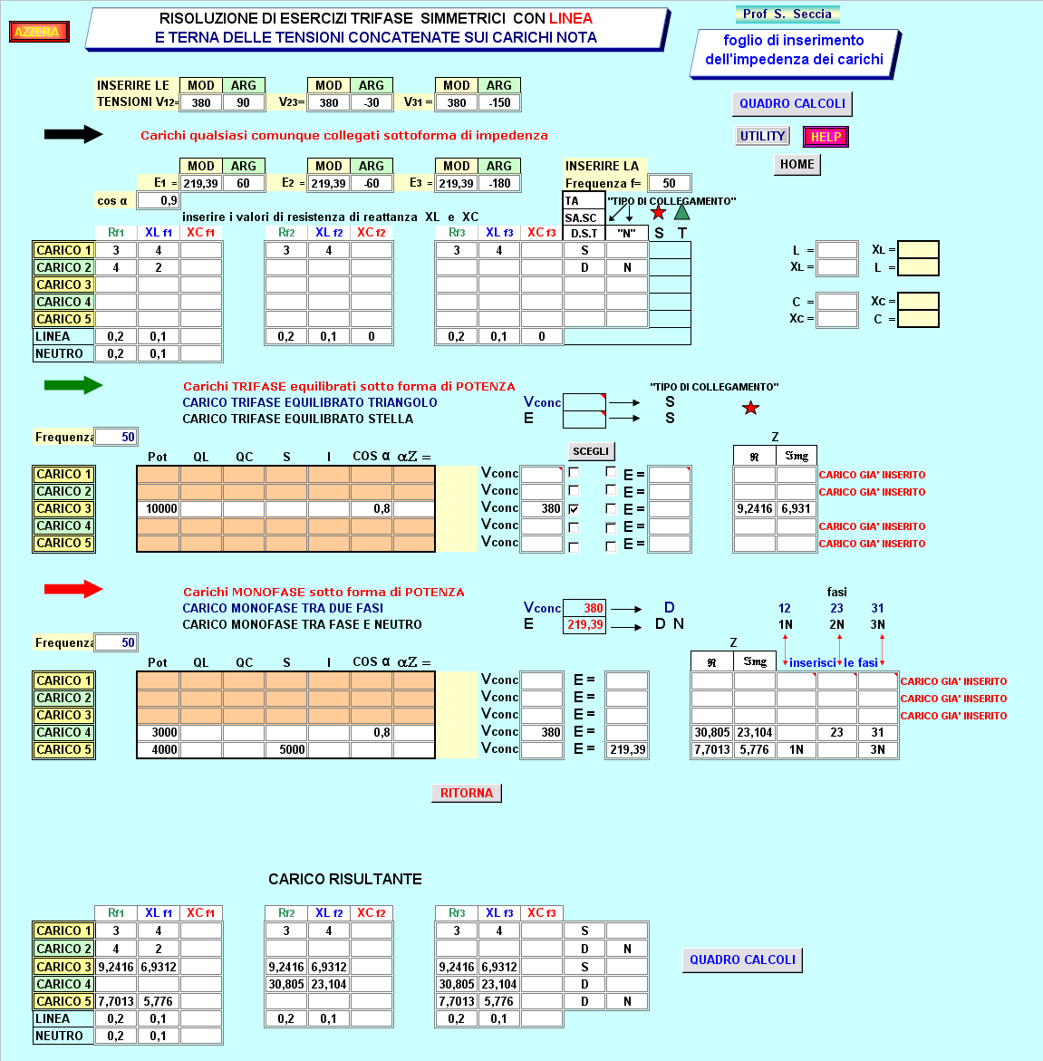
SEZIONE IN CUI I CARICHI VENGONO RAGGRUPPATI IN FUNZIONE DELLE LORO IMPEDENZE E DEL TIPO DI COLLEGAMENTO
SEZIONE IN CUI SI INSERISCONO I CARICHI TRIFASE EQUILIBRATI DATI IN FORME DIVERSE DALLA IMPEDENZA
SEZIONE IN CUI SI INSERISCONO I CARICHI, LA LINEA E IL CONDUTTORE DI NEUTRO DATI SOTTO FORMA DI IMPEDENZA.
CELLE IN CUI SI INSERISCE LA TENSIONE CONCATENATA NOTA
SEZIONE IN CUI SI INSERISCONO I CARICHI MONOFASE DATI IN FORME DIVERSE DALLA IMPEDENZA

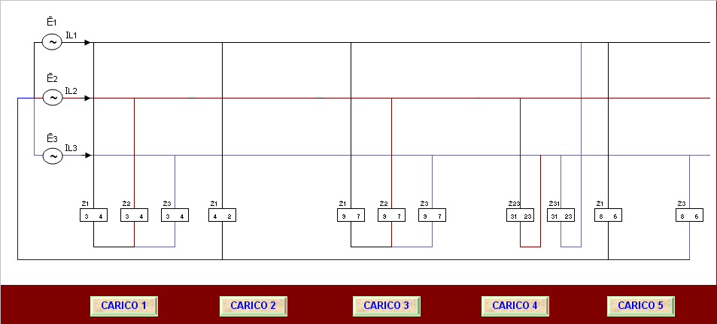
CIRCUITO

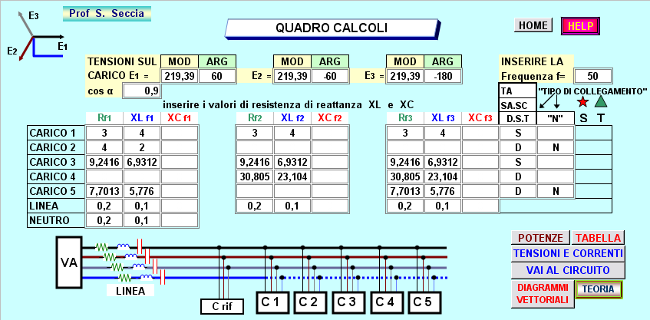
RIEPILOGO DATI

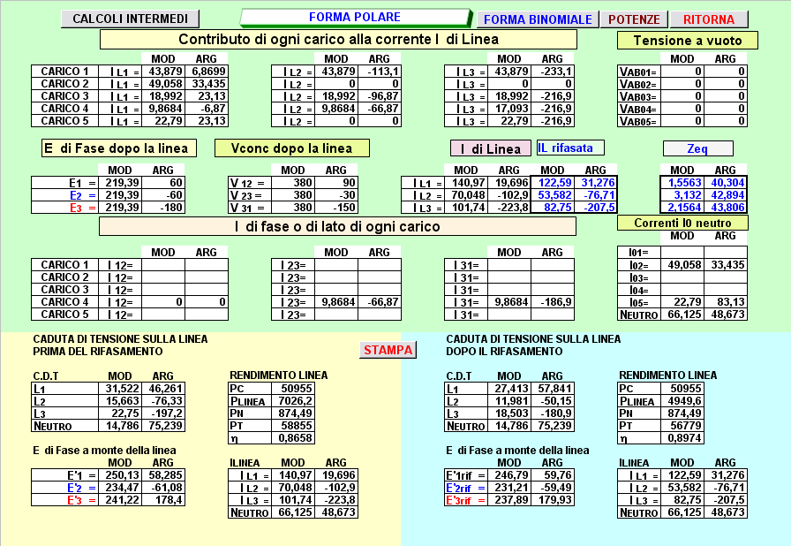
RISULTATI IN FORMA POLARE DELLE TESIONI E DELLE CORRENTI
RENDIMENTO PRIMA E DOPO IL RIFASAMENTO

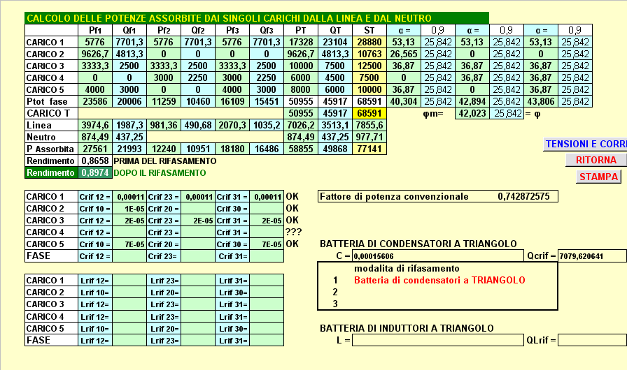
POTENZE ASSORBITE DALLE VARIE COMPONENTI DEL CIRCUITO PRIMA E DOPO IL RIFASAMENTO

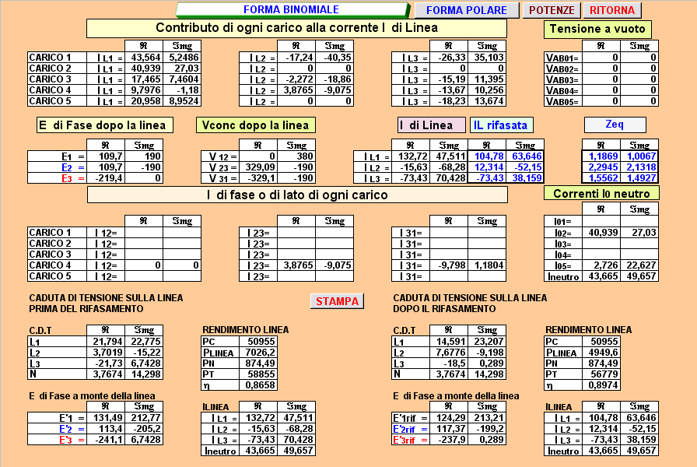
RISULTATI IN FORMA BINOMIALE DELLE TENSIONI E DELLE CORRENTI
RENDIMENTO PRIMA E DOPO IL RIFASAMENTO

